StreamNTRIPClient

Lịch sử cập nhật
Phiên bản | Nội dung | Ghi Chú | Tác giả
1.0

Mục lục
Contents
StreamNTRIPClient 1
Lịch sử cập nhật 1
Mục lục 1
Cấu hình NTRIP server 2
Nhận dữ liệu RTCM với chương trình StreamNTRIPClient 4

Cấu hình NTRIP server
Mount Point: U-BLOX
Port: 2101
Username: admin
Pasword: admin
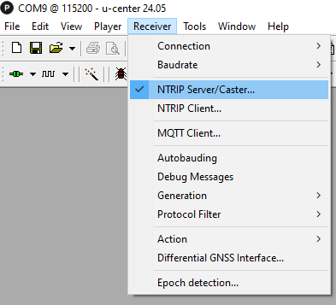

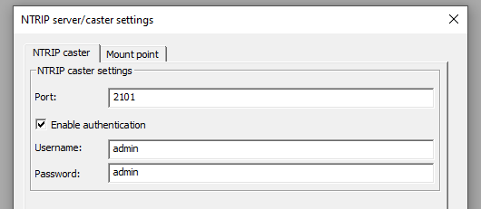
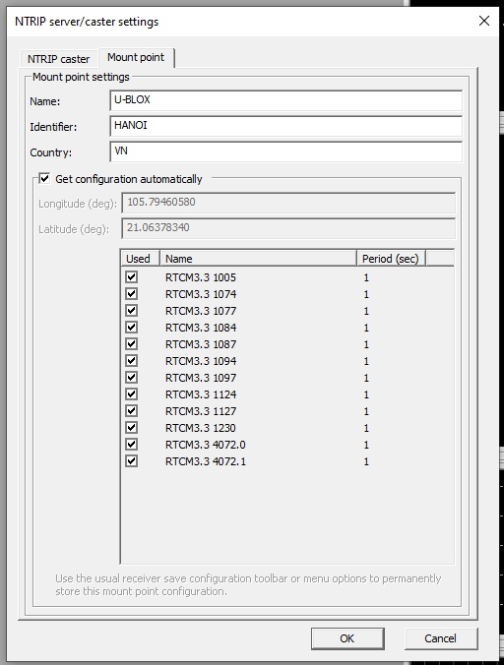

Nhận dữ liệu RTCM với chương trình StreamNTRIPClient

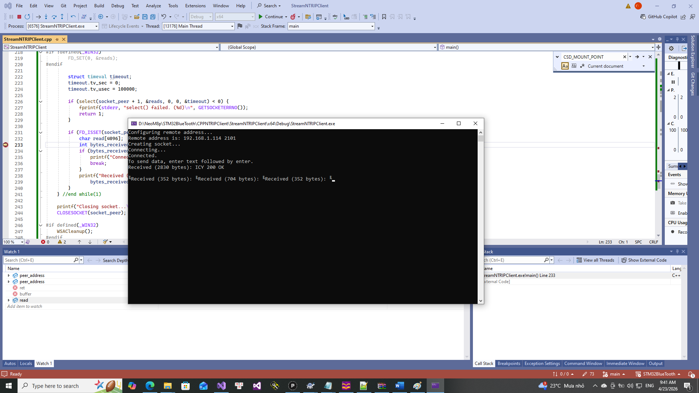
- Lưu ý để kết thúc chương trình ấn q/Q + Enter

